R3113/LEDW445DX1

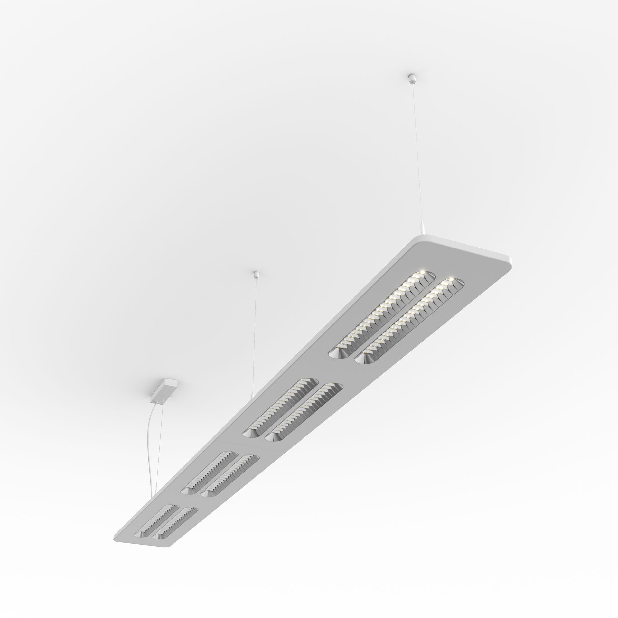
Luminaire Shielded Lens en saillie ou suspendus . Shielded lens , optique polycarbonate (PC) avec un fin film d’aluminium, distribution lumineuse moyennement extensive . Structure aux angles arrondis sans pliure ni soudure, hauteur 20mm visibles. Unités de protection avec extrémités arrondies. Dimensions: 1340 mm x 260 mm x 35 mm. Flux lumineux: 4200 lm, Efficacité lumineuse: 145 lm/W. Consommation de courant: 29.0 W, DALI gradable. Fréquence: 50-60Hz AC. Tension: 220-240V. Classe d'isolation: classe I. Maintien de flux élévé; après 50 000 heures de fonctionnement, le luminaire conserve 98% de son flux lumineux initial. Température de couleur corrélée: 3000 K, Rendu des couleurs ra: 80. Standard deviation colour matching: 3 SDCM. Lentille protégée pour une distribution lumineuse sans éblouissement avec UGR <= {{object.ugrClass} et luminances @ 65° {{object.luminanceClass}} cd/m² conforme à la norme EN 12464-1 pour des exigences visuelles très élevées, z.g. contrôle qualité, tâche de précision. Sécurité photobiologique IEC/TR 62778: RG1. Caisson: tôle d'acier laquée, RAL9003 - blanc de sécurité (texturé). Degré de protection IP: IP20. Essai au fil incandescent: 650°C. Garantie de 5 ans sur luminaire et driver. Certifications: CE, ENEC. Luminaire avec cablâge sans halogène. Le luminaire a été développé et produit selon la norme EN 60598-1 dans une société certifiée ISO 9001 et ISO 14001. Accessoires nécessaires au montage, choix parmi : R3H1201/150-5X1, R3H1101/150-5, R3H1120-X1, R3H1130-X1.

